Kranichfeld, 20.03.2025

**Elternbrief zur Nutzung von EduPage – Übersicht, Datenschutz und Konten**

Sehr geehrte Eltern und Personensorgeberechtigte,

ab dem 01.09.2023 wird an unserer Schule EduPage als Schulsoftware eingesetzt und die Kernprozesse unserer Schule, wie das Klassenbuch, digital mit EduPage geführt. Lehrerinnen und Lehrer tragen webbasiert Daten wie Unterrichtsinhalte, Hausaufgaben, Termine von Klassenarbeiten und Fehlzeiten mittels PC oder Tablet in das Programm ein.

Gerne möchten wir Sie als Eltern und Personensorgeberechtigte nun mit einem eigenen Account und Zugang zur EduPage App ausstatten. Sie haben damit die Möglichkeit mittels der mobilen EduPage App oder im Browser über die Webseite www.askranichfeld.edupage.org folgende Vorteile und Funktionen zu nutzen:

* Digitaler Vertretungsplan
* Unkomplizierte Kommunikation mit den Lehrern (m/w/d) Ihres/er Kindes/r
* Krankmeldungen per App durchführen und Fehlzeiten online überprüfen
* Sprechstunden buchen
* Noteneinsicht
* Hausaufgabeneinsicht
* Terminkalender der Schule

Statt des morgendlichen Anrufes können Sie so Ihr Kind mit Hilfe der App entschuldigen:

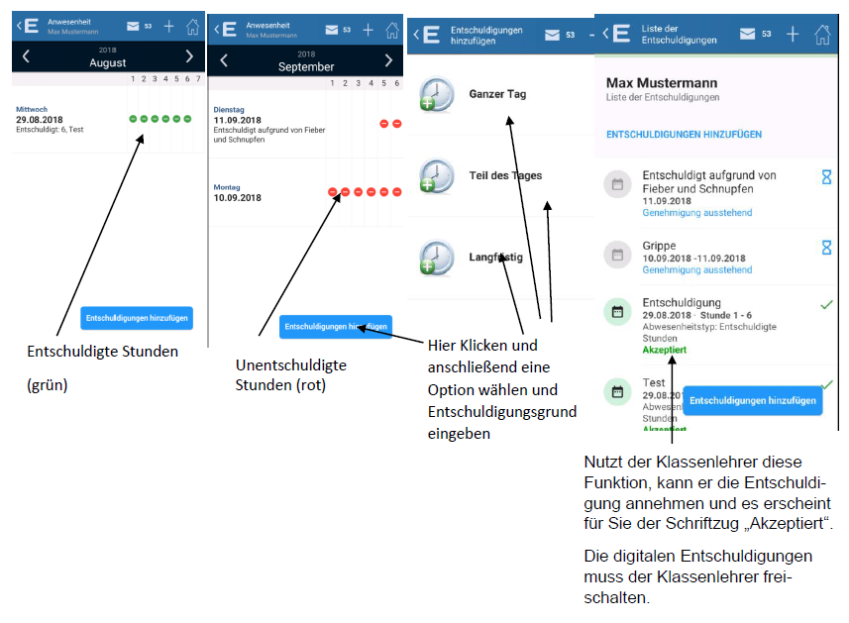

**Bitte teilen Sie uns dafür über den Abschnitt unten Ihre E-Mail-Adresse mit.** Ihre Zugangsdaten zu EduPage erhalten Sie dann über diese Adresse.

EduPage hilft Ihrem Kind:

* Hausaufgaben und Termine im Blick zu haben
* den Stundenplan griffbereit zu haben
* zu verfolgen, was im Unterricht behandelt wurde
* mit Klassenkameraden, Lehrkräften zu kommunizieren
* den tagesaktuellen Vertretungsplan einzusehen

Datenschutzrechtliche Informationen können bei der Schulleitung erfragt werden und unter [www.help.edupage.org/?lang_id=3&p=u1/u158/e2602](http://www.help.edupage.org/?lang_id=3&p=u1/u158/e2602) nachgelesen werden.

Die Benutzerdaten im Zusammenhang mit dem Zugang zu EduPage über Browser und App werden solange gespeichert bis

* die Kontodaten vom Administrator entfernt werden
* Ihr Kind/ Ihre Kinder Schüler unserer Schule ist/sind
* Sie der Einwilligung in die Verarbeitung Ihrer Daten nicht widersprochen haben

Um die Einwilligung in die Verarbeitung von personenbezogenen Daten im Zusammenhang mit der Nutzung des Zugangs zu EduPage zu widerrufen, reicht ein formloser Widerruf bei der Schulleitung.

Mit besten Grüßen

______________________ ______________________

Valeska Edelmann Robert Regner

(Schulleiterin) (EduPage-Verantwortlicher)

------------------------------------------ bitte ausfüllen, abtrennen und in der Schule abgeben --------------------------------------------

Name, Vorname (des Kindes), Klasse: ___________________________, _______________________, _________

O Ich habe den Elternbrief bzgl. EduPage zur Kenntnis genommen und willige der Datenverarbeitung ein:

_____________________________________

**Ort, Datum, Unterschrift eines Personensorgeberechtigten**

O E-Mail-Adresse für die Nutzung **(bitte in Druckbuchstaben schreiben)**:

_______________________________________________, _________________ **(Personensorgeberechtigte/r 1)**

O Weitere E-Mail-Adresse für die Nutzung **(bitte in Druckbuchstaben schreiben)**:

_______________________________________________, _________________ **(Personensorgeberechtigte/r 2)**